Welkom in de TWEEDE klas
Dit is de materiaallijst voor een goede start in het tweede leerjaar :
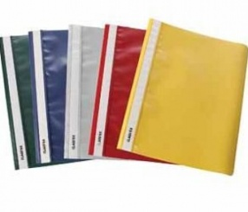
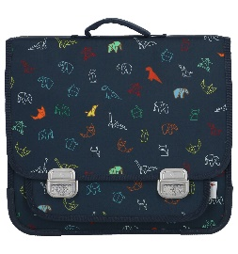
- goede boekentas om op jouw rug te dragen
- 6 bestekmapjes (rood, groen, geel, blauw, paars, wit en 2x zwart) (X)
- 2 kaften met elastieken (A4-formaat) met naam erop
- 1 stevige, grote ringmap (2 ringen )(A4 formaat 8cm dikte)
en zorg dat je naam op de rugzijde staat.
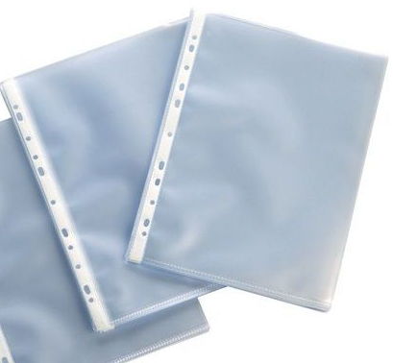
- 1 groene,1 rode, 1 blauwe ringmap (2 ringen)(A4 –formaat 2cm dikte) met naam erop
- 3 pasfoto’s
- 20 doorzichtige mapjes met gaatjes
- 1 verfshort of grote, oud t-shirt (naam erop)
- 1 doos zakdoekjes

- Schrijf jouw naam op alle materialen
- turngerief MET NAAM EROP:T-shirt en blauw broekje van de school
- zwemgerief: badhanddoek, voetdoek om op de grond te leggen, zwembroek (geen short) of zwempak, badmuts (verplicht!).
- etiketten en een rolletje kaftpapier (thuis)(niet veel !!)
- 1 doosje voor thuis om maaltafelkaartjes in te stoppen
- 2 buisvormige pennenzakken
- 1 doosje ringversterkers om thuis te houden

Materiaal dat gratis in de klas ter beschikking wordt gesteld :
- 2 driehoekige en 2 gewone schrijfpotloden, gom, potloodslijper
- 1 blauwe en 1 zwarte balpen
- lijm en kleefband
- kleurpotloden en viltstiften
- goede schaar
- een meetlat van 15 cm of 20 cm
- schriften en leerboeken
- kopieën
- ICT-materiaal

We dragen zorg voor ons materiaal, heel in het bijzonder voor het materiaal dat gratis ter beschikking wordt gesteld. Bij verlies of het stuk maken van het materiaal zal dit worden gefactureerd aan de ouders. Tot dinsdag 1 september.

